

Výsledky testování školy

Druhá celoplošná generální zkouška ověřování výsledků žáků

na úrovni 5. a 9. ročníků základní školy

Školní rok 2012/2013

9.ročník - matematika

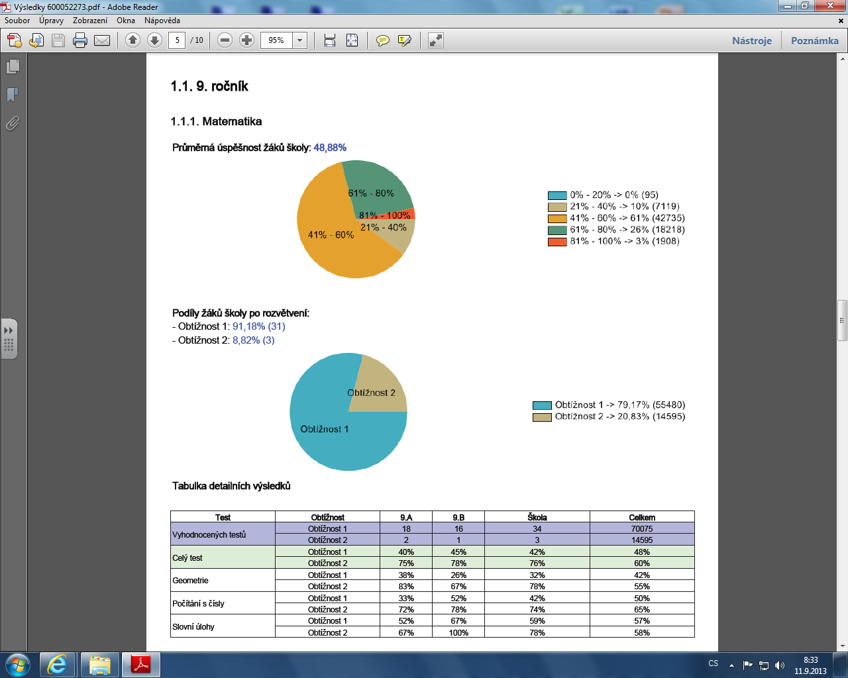

9.ročník – anglický jazyk

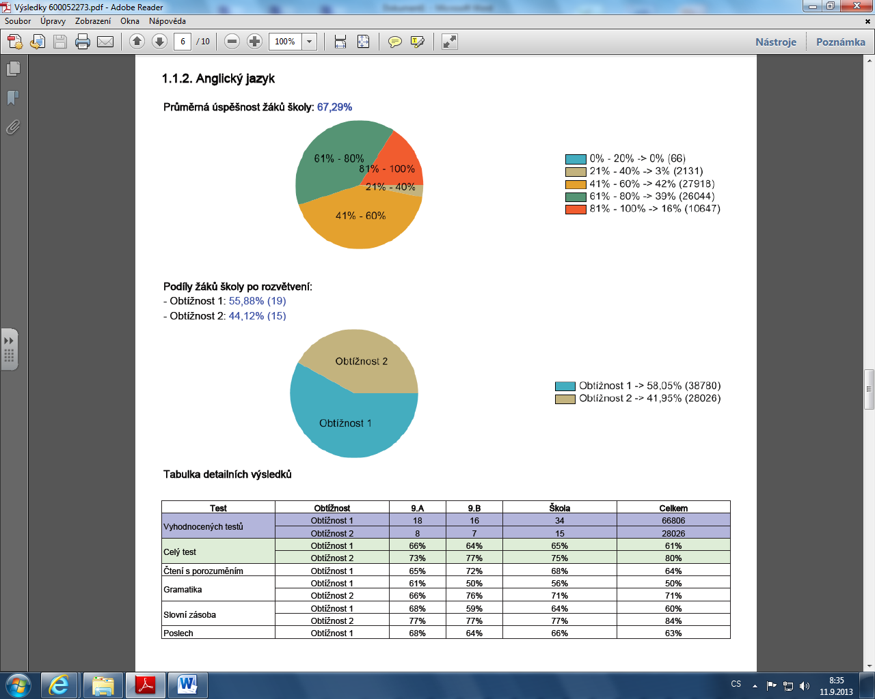

9.ročník – český jazyk

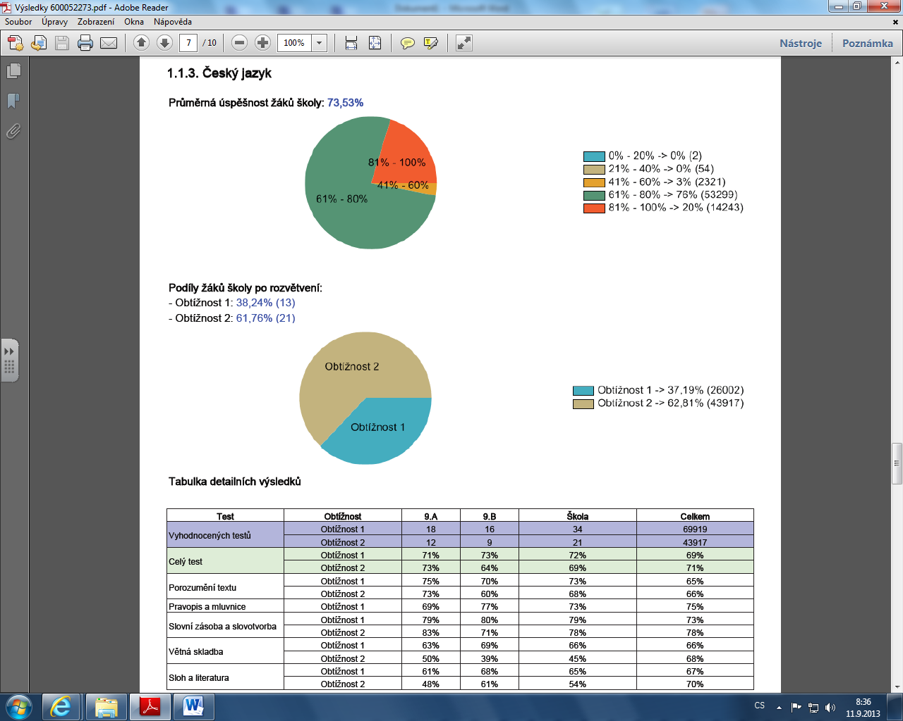

5.ročník - matematika

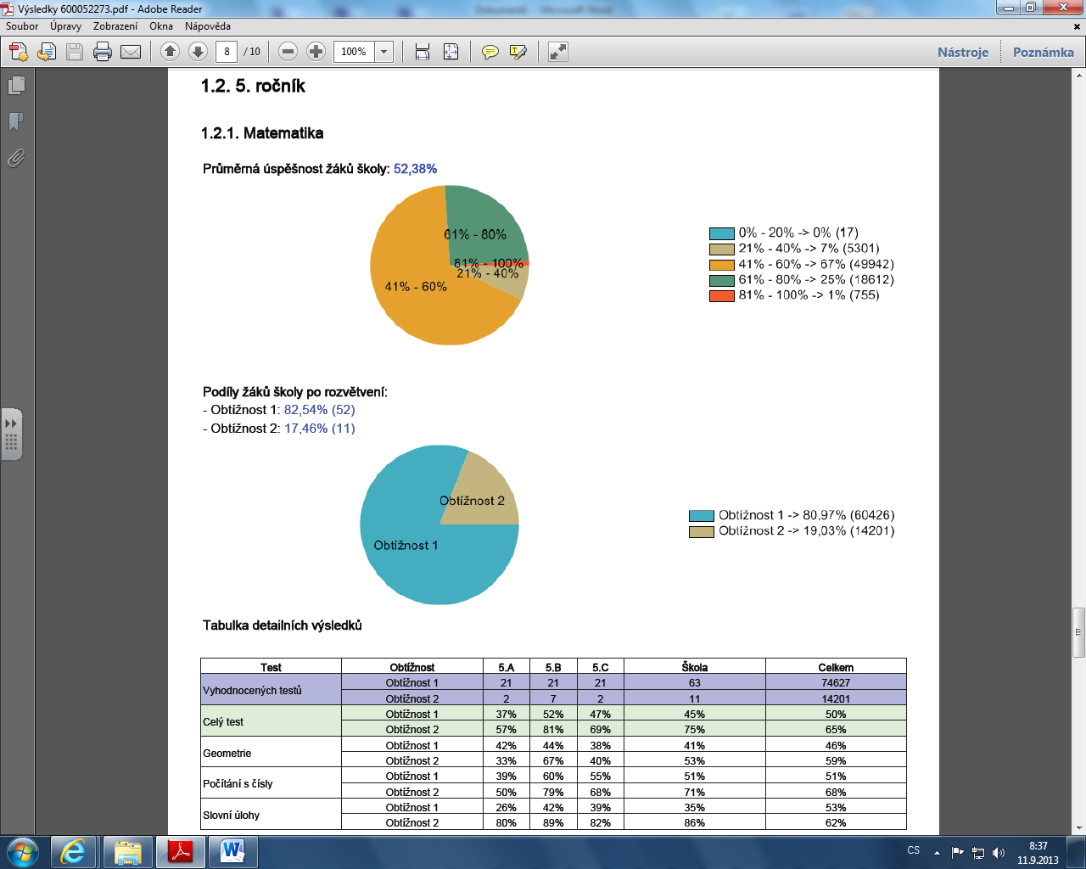

5.ročník – anglický jazyk

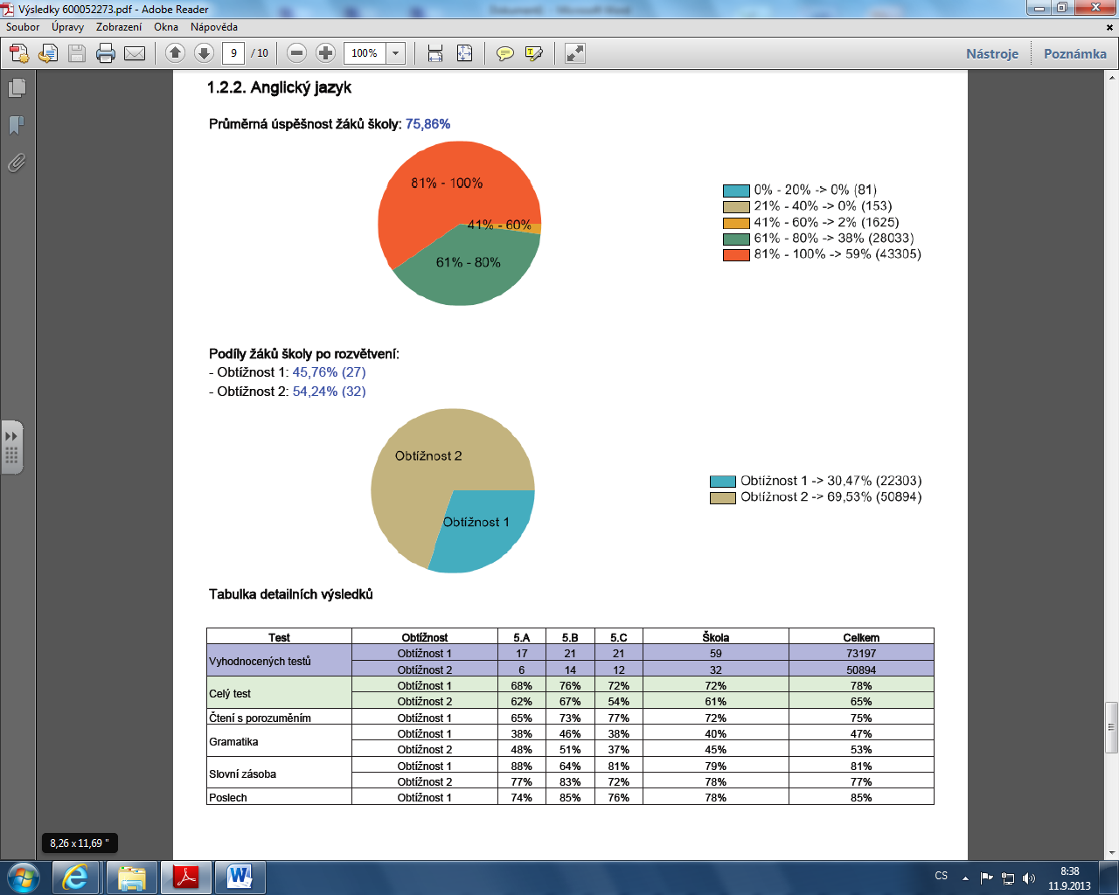

5.ročník – český jazyk

